内部资料

注意保密

Internal Document

Confidential

IBM-Fabric安装部署手册

**编 号： V0.8**

**版 本： 初稿**

**拟制人： 李涛**

**文件修订记录**

**版本修改记录** （A --- 增加 M --- 修改 D --- 删除）

|  |  |  |  |  |  |  |
| --- | --- | --- | --- | --- | --- | --- |
| **当前版本** | **日期** | **修改位置**  **（图、表、章节）** | **A/M/D** | **简单描述**  **（原因和修改简介）** | **修改人** | **评审人** |
| 初稿 | 2018-4-21 | ALL | A | 创建 | 李涛 |  |
|  |  |  |  |  |  |  |
|  |  |  |  |  |  |  |
|  |  |  |  |  |  |  |
|  |  |  |  |  |  |  |

目录

IBM-Fabric安装部署手册 1

1. 概述 5

1.1. IBM-Fabric版本信息 5

1.2. Linux版本信息 5

1.3. Docker版本信息 5

1.4. GoLang版本信息 5

2. Fabric网络结构 6

2.1. Chaicode 6

2.2. CA 6

2.3. Orderer节点 6

2.4. Peer节点 6

2.5. MSP 6

2.6. Channel 6

2.7. Gossip 6

2.8. Events 6

3. 环境构建(外网) 6

3.1. Docker安装 6

1. 移除旧版本的Docker信息（如果之前安装过docker） 6

2. 安装Docker CE 7

3. 验证Docker安装结果 7

4. Docker启动 7

5. Docker开机自启动 7

6. Docker配置 8

3.2. Docker-Compose安装 9

1. 获取Docker-Compose 9

2. 验证Docker-Compose版本 9

3.3. Go语言安装 9

1. 获取GoLang安装包 9

2. 设置环境变量 10

3.4. Linux内核升级 10

1. 获取Linux内核源码 10

2. 编译源码（root用户） 10

4. 环境构建(内网) 11

5. Fabric源码&镜像文件 11

5.1. 获取fabric源码 11

1. 执行命令： 12

2. 执行结果：（源码结构） 12

5.2. 获取fabric –samples 12

1. 进入到与fabric平级的目录 12

2. 下载源码 12

3. 进入fabric-samples目录,查看分支并切换到1.1 12

5.3. 获取镜像文件 13

1. 获取镜像文件 13

2. 镜像文件明细 13

3. 镜像文件打包 13

5.4. 获取2进制文件 14

1. 进入到fabric-samples文件 14

2. 通过wget下载二进制文件 14

3. 解压下载的文件 15

4. 配置环境变量 15

6. 运行测试（单机） 15

6.1. 运行文件 15

1. 生成配置文件 15

2. 启动项目 15

3. 关闭项目 16

4. 阿里云环境 16

6.2. 测试脚本 16

1. 执行部署脚本 17

2. 关闭部署脚本 17

7. Fabric多节点部署 17

7.1. 创建多节点部署 17

7.2. 启动多节点部署 17

7.3. 多节点集群生产部署 17

7.4. 多节点集群生产启动 17

8. 智能合约 17

9. CouchDB 17

10. SDK-Java应用 17

11. Orderer分布式方案 17

# 概述

## IBM-Fabric版本信息

|  |  |  |
| --- | --- | --- |
| **Fabric版本信息** | | |
| **编号** | **版本号** | **说明** |
| 1 | 1.1.0 |  |

## Linux版本信息

|  |  |  |  |  |
| --- | --- | --- | --- | --- |
| **Linux版本信息** | | | | |
| **编号** | **Linux名称** | **版本信息** | **内核版本号** | **说明** |
| 1 | CentOS | 7 | 3.10以上 | 建议最新的内核稳定版本 |

## Docker版本信息

|  |  |  |  |
| --- | --- | --- | --- |
| **Docker版本信息** | | | |
| **编号** | **名称** | **版本信息** | **说明** |
| 1 | Docker | 18.04.0-ce |  |
| 2 | Docker-Compose | 1.21.0 |  |

## GoLang版本信息

|  |  |  |
| --- | --- | --- |
| **GoLang版本信息** | | |
| **编号** | **版本号** | **说明** |
| 1 | 1.8.3 | linux/amd64 |

# Fabric网络结构

## Chaicode

## CA

## Orderer节点

## Peer节点

## MSP

## Channel

## Gossip

## Events

# 环境构建(外网)

## Docker安装

### 移除旧版本的Docker信息（如果之前安装过docker）

**运行命令：**

sudo yum remove docker

sudo yum remove docker-common

sudo yum remove docker-selinux

sudo yum remove docker-engine

### 安装Docker CE

**运行命令：（yum模式安装Docker CE）**

sudo yum install -y yum-utils device-mapper-persistent-data lvm2

sudo yum-config-manager --add-repo <https://download.docker.com/linux/centos/docker-ce.repo>

sudo yum-config-manager --enable docker-ce-edge

sudo yum-config-manager --enable docker-ce-test

sudo yum-config-manager --disable docker-ce-edge

sudo yum makecache fast

sudo yum install docker-ce

**网络原因，可能会比较慢。**

### 验证Docker安装结果

执行查询docker版本号，看是否安装成功，结果如下：

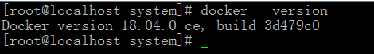

### Docker启动

**执行命令：**

Service docker start

**执行结果：**

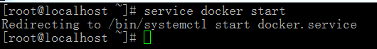

### Docker开机自启动

**执行命令：**

chkconfig docker on

### Docker配置

#### 设置DOCKER_OPTS

**执行命令：**

vi /etc/default/docker

**docker文件中，增加如下内容：**

DOCKER_OPTS="-H tcp://127.0.0.1:5096 -H unix:///var/run/docker.sock"

**保存退出**

#### 设置DOCKER_HOST

**在应用用户下，打开.bashrc文件，设置DOCKER_HOST环境变量：**

export DOCKER_HOST=tcp://localhost:5096

**执行命令，使环境变量生效：**

source .bashrc

**查看环境变量是否生效：**

env|grep HOST

#### docker.service配置文件

**打开docker.service文件：**

vi /usr/lib/systemd/system/docker.service

**配置【Service】：**

**增加：**

EnvironmentFile=-/etc/sysconfig/docker

ExecStart=/usr/bin/dockerd-current \

$DOCKER_OPTS

**配置【Install】：**

**增加：**

EnvironmentFile=-/etc/sysconfig/docker

#### 重新加载Docker配置

**执行命令：**

systemctl daemon-reload

#### 重启服务

**执行命令：**

service docker restart

**执行结果：**

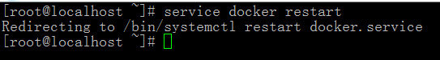

## Docker-Compose安装

### 获取Docker-Compose

1. **获取应用程序，执行命令：**

curl -L https://github.com/docker/compose/releases/download/1.21.0/docker-compose-$(uname -s)-$(uname -m) -o /usr/local/bin/docker-compose

1. **增加执行权限：**

Chmod +x /usr/local/bin/docker-compose

1. **拷贝执行程序：**

cp /usr/local/bin/docker-compose /usr/bin

### 验证Docker-Compose版本

**执行命令：**

docker-compose –version

**执行结果：**

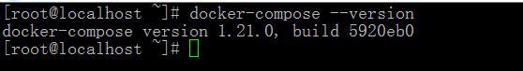

## Go语言安装

### 获取GoLang安装包

1. **获取安装包 ，执行：**

curl -O https://storage.googleapis.com/golang/go1.8.3.linux-amd64.tar.gz

1. **解压**

tar -C /usr/local -xzf go1.8.3.linux-amd64.tar.gz

### 设置环境变量

**编辑/etc/profile:**

vi /etc/profile

**增加环境变量:**

export PATH=$PATH:/usr/local/go/bin

export GOPATH=/home/fabric --**根据实际情况配置**

source /etc/profile

## Linux内核升级

### 获取Linux内核源码

1. **在Linux官网获取最新的Kernel源码：(以4.16.4为例)**

[www.kernel.org](http://www.kernel.org)

**源码文件：**

linux-4.16.4.tar.xz

1. **上传到服务器**

**执行命令：**

xz –d linux-4.16.4.tar.xz

tar xvf linux-4.16.4.tar

### 编译源码（root用户）

1. **清理老版本的相关配置**

**执行名命令：**

make mrproper

1. **安装依赖包**

**执行命令：**

yum install ncurses ncurses-devel --install the ncurses

yum install elfutils-libelf-devel

yum install openssl-devel.x86_64

yum install bc

1. **生成配置文件**

**执行命令：**

make menuconfig

**进入配置界面：**

1. **编译源码**

**执行命令：**

make

1. **组件安装**

**执行命令：**

make modules_install

1. **内核安装**

**执行命令：**

make install

1. **修改内核启动项**

* **CentOS 6**

vi /etc /grub.conf:

default = 0

* **CentOS 7**

**察看内核版本列表:**

cat /boot/grub2/grub.cfg |grep menuentry

配置从默认内核启动，下面命令的内核名称根据系统内部查到的实际名称来替换:

grub2-set-default "CentOS Linux (4.16.4) 7 (Core)"

验证是否配置成功：

 grub2-editenv list

1. **重新启动系统**

**执行命令:**

**reboot**

# 环境构建(内网)

# Fabric源码&镜像文件

## 获取fabric源码

**执行命令：（github上获取）**

go get github.com/hyperledger/fabric

cd ~/src/github.com/hyperledger/fabric/

git checkout -b v1.1.0

### 执行命令：

go get github.com/hyperledger/fabric

cd ~/src/github.com/hyperledger/fabric/

git checkout -b v1.1.0

### 执行结果：（源码结构）

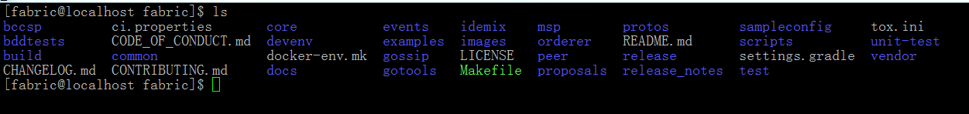

## 获取fabric –samples

### 进入到与fabric平级的目录

cd $GOPATH/src/github.com/hyperledger

### 下载源码

**git clone https://github.com/hyperledger/fabric-samples.git**

### 进入fabric-samples目录,查看分支并切换到1.1

cd fabric-samples/

git branch -a

git checkout release-1.1

## 获取镜像文件

### 获取镜像文件

**执行脚本：**

~/src/github.com/hyperledger/fabric/script/bootstrap.sh

### 镜像文件明细

**镜像文件明细：**

hyperledger/fabric-tools

hyperledger/fabric-orderer

hyperledger/fabric-peer

hyperledger/fabric-couchdb

hyperledger/fabric-kafka

hyperledger/fabric-ca

hyperledger/fabric-ccenv

hyperledger/fabric-baseimage

### 镜像文件打包

HyperLedger/Fabric镜像数量较多且容量需求大，一套基本的服务镜像可达10G左右，如果在多台服务器上部署，会耽误很多时间。因此，对于上述已经下载至本地的镜像，我们需要使用docker save命令来备份，并通过scp命令来将这些镜像文件拷贝至其他服务器。再通过docker load命令来导入。

1. **查看镜像ID**

**执行命令：**

docker images

**执行结果：**

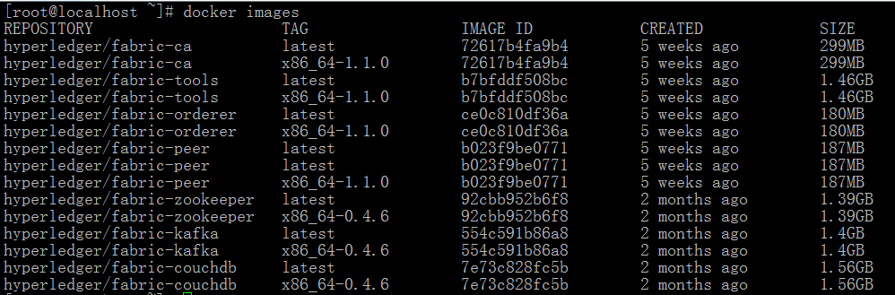

1. **保存镜像文件：**

docker save IMAGEID > FileName ------把对应ID的镜像文件保存到本地的压缩包

**镜像文件明细：**

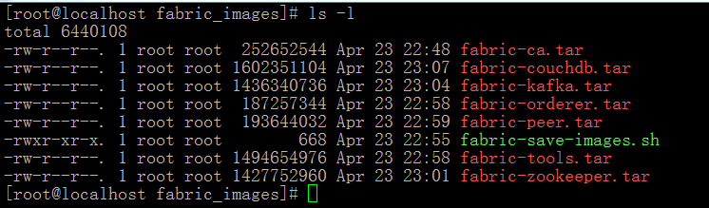

1. **导入镜像文件：**

**执行命令：**

docker load < 镜像文件名

## 获取2进制文件

### 进入到fabric-samples文件

cd fabric-samples/

### 通过wget下载二进制文件

wget https://nexus.hyperledger.org/content/repositories/releases/org/hyperledger/fabric/hyperledger-fabric/linux-amd64-1.1.0/hyperledger-fabric-linux-amd64-1.1.0.tar.gz

### 解压下载的文件

tar -zxvf hyperledger-fabric-linux-amd64-1.1.0.tar.gz

会发现多了bin和config两个个文件夹：

### 配置环境变量

root用户,修改/etc/profile：

增加PATH路径：

C:\Users\thinkpad\AppData\Local\Temp\1524790408(1).png

# 运行测试（单机）

## 运行文件

### 生成配置文件

**进到fabric-samples/first-network：**

cd fabric-samples/first-network/

**生成配置文件：**

./byfn.sh -m generate

### 启动项目

./byfn.sh -m up

### 关闭项目

./byfn.sh -m down

### 阿里云环境

阿里云服务器要修改base文件夹的docker-compose-base.yaml，所有的environment下添加 -GODEBUG=netdns=go,如下图：

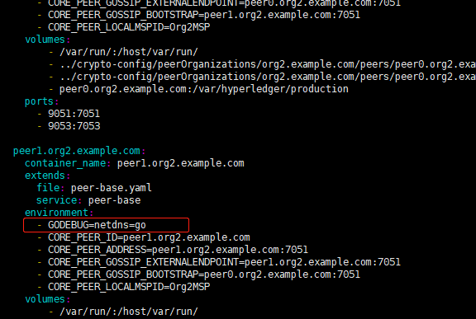

## 测试脚本

**examples/e2e_cli/network_setup.sh:**

network_setup.sh是一个测试脚本，该脚本启动5个docker容器，其中4个容器运行peer节点和1个容器运行orderer节点，它组成一个Fabric集群。另外还有一个cli容器用于执行创建channel、加入channel、安装和执行chaincode等操作。

测试用的chaincode定义了两个变量，在实例化的时候会给这两个变量赋予了初始值，并通过invoke操作可以使两个变量的值发生变化。

### 执行部署脚本

### 关闭部署脚本

# Fabric多节点部署

## 创建多节点部署

## 启动多节点部署

## 多节点集群生产部署

## 多节点集群生产启动

# 智能合约

# CouchDB

# SDK-Java应用

# Orderer分布式方案